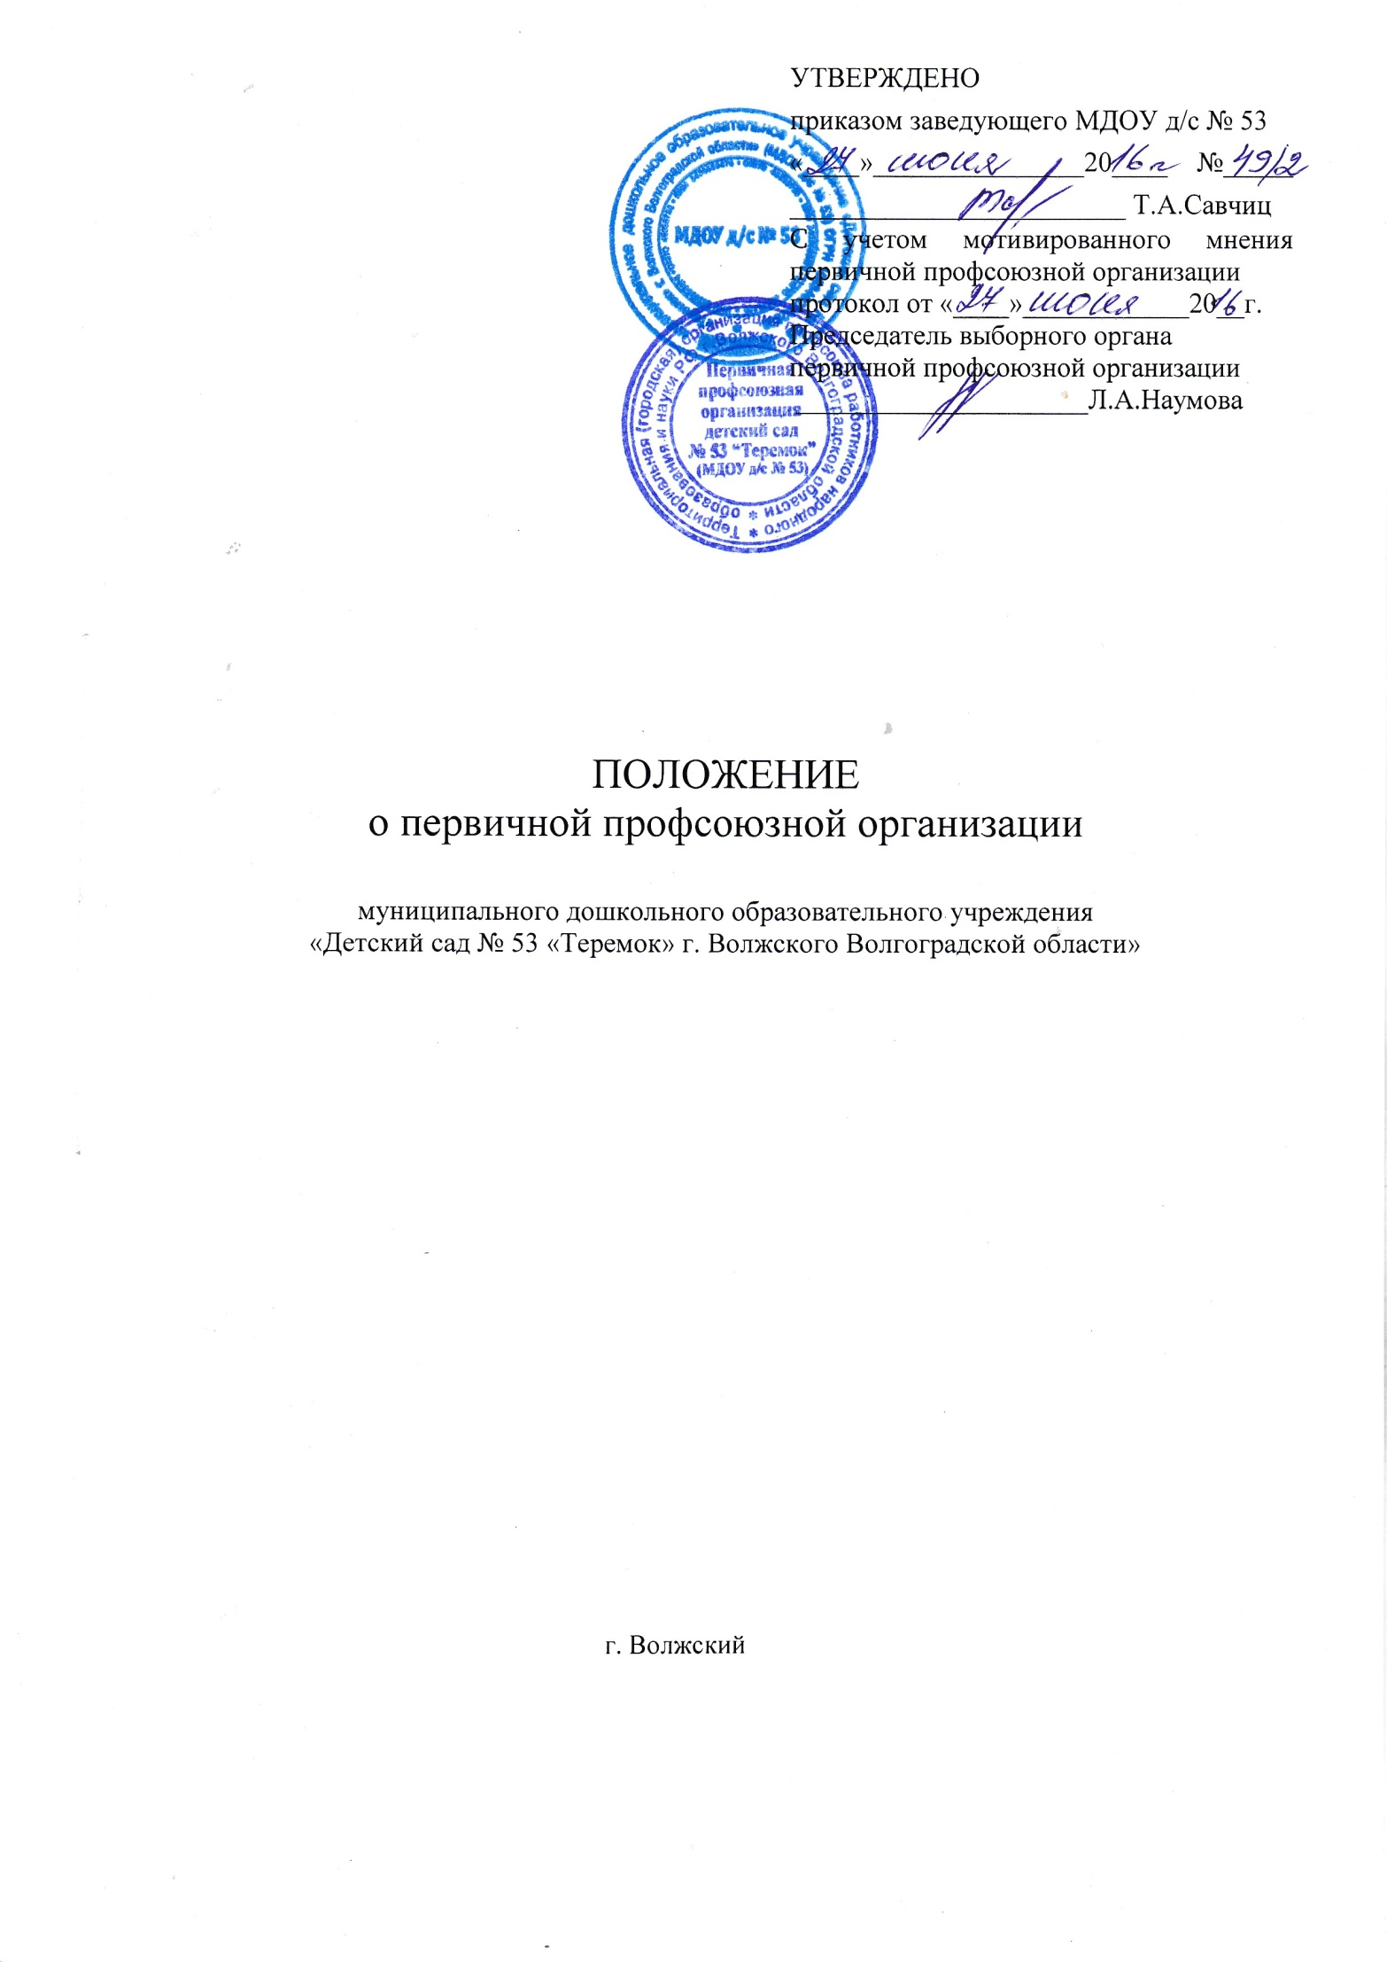
УТВЕРЖДЕНО
приказом заведующего МДОУ д/с № 53
«____»_______________20____ №_____ ________________________ Т.А.Савчиц
С учетом мотивированного мнения первичной профсоюзной организации
протокол от «____»____________20__г.
Председатель выборного органа
первичной профсоюзной организации
_____________________Л.А.Наумова

ПОЛОЖЕНИЕ
о первичной профсоюзной организации

муниципального дошкольного образовательного учреждения «Детский сад № 53 «Теремок» г. Волжского Волгоградской области»

г. Волжский

- Общие положения.
- Настоящее положение регулирует деятельность первичной профсоюзной организации муниципального дошкольного образовательного учреждения «Детский сад № 53 «Теремок» г. Волжского Волгоградской области» (далее - Учреждение)
- Первичная профсоюзная организация муниципального дошкольного образовательного учреждения (далее ППО) создана решением профсоюзного собрания Учреждения.
- ППО является первичной организацией территориальной городской организации профсоюза работников народного образования и науки Российской Федерации г.Волжского Волгоградской области.
- ППО объединяет работников Учреждения - членов профсоюза.
- Организационно-правовая форма: общественная организация.
- В своей деятельности ППО руководствуется Уставом профсоюза, Законом РФ «О профессиональных союзах, их правах и гарантиях деятельности», действующим законодательством РФ, нормативными актами выборных органов ОК и территориальной городской организации профсоюза, настоящим Положением.
- В соответствии с Уставом профсоюза в ППО не допускается двойное членство в другом профсоюзе (его организации).
- Местонахождение ППО: 404121, Россия, Волгоградская область, город Волжский, улица им. генерала Карбышева, 23, телефон: 8 (8443) 41-05-13;

- Цели и задачи первичной профсоюзной организации.

- Целями и задачами ППО являются:
- реализация уставных задач профсоюза по представительству и защите социально -трудовых прав и профессиональных интересов членов профсоюза;
- общественный контроль за соблюдением законодательства о труде и охране труда;
- улучшения материального положения, укрепление здоровья и повышение жизненного уровня членов профсоюза;
- информационное обеспечение членов профсоюза, разъяснение мер, принимаемых профсоюзом по реализации уставных целей и задач;
- организация приёма в профсоюз и учёт членов профсоюза, осуществление организационных мероприятий по повышению мотивации профсоюзного членства;
- создание условий, обеспечивающих вовлечение членов профсоюза в профсоюзную работу.
- Для достижения уставных целей ППО:
- ведёт переговоры с администрацией Учреждения;
- заключает от имени работников Учреждения коллективный договор с администрацией и способствует его реализации;
- оказывает непосредственно или через территориальную (городскую) организацию профсоюза юридическую, материальную помощь членам профсоюза;
- осуществляет непосредственно или через территориальную (городскую) организацию профсоюза общественный контроль за соблюдением трудового законодательства, правил и норм охраны труда в отношении членов профсоюза;
- представляет интересы членов профсоюза (по их поручению) при рассмотрении индивидуальных трудовых споров;
- участвует в урегулировании коллективных трудовых споров (конфликтов) в соответствии с действующим законодательством РФ;
- по поручению членов профсоюза, а также по собственной инициативе обращается с заявлениями в защиту их трудовых прав в органы, рассматривающие трудовые споры;
- участвует в избирательных компаниях в соответствии с федеральным законодательством РФ о выборах;
- осуществляет информационное обеспечение членов профсоюза, разъяснение действий профсоюза в ходе коллективных акций;
- доводит до сведения членов профсоюза решения территориальной (городской) организации профсоюза и обкома профсоюза;
- осуществляет обучение профсоюзного актива, содействует повышению профессиональной квалификации членов профсоюза.

- Организация работы первичной профсоюзной организации.

- НПО самостоятельно решает вопросы своей организации.
- Деятельность НПО определяется перспективным и текущим планом работы, решениями профсоюзных собраний и территориальной (городской) организации профсоюза.
- НПО проводит мероприятия, заседания профсоюзного комитета, профсоюзные собрания с учётом режима работы Учреждения.
- Приём в профсоюз в соответствии со ст.9 Устава профсоюза производится на основании личного письменного заявления, поданного в НПО.
С согласия работника, вступающего в профсоюз, приём может быть осуществлён на заседании профкома или на собрании ППО.
Одновременно с заявлением о вступлении в профсоюз, вступающий подаёт заявлении о безналичной уплате профсоюзных взносов через централизованную бухгалтерию.
Принятому в профсоюз выдаётся членский билет единого образца, который хранится у члена профсоюза.
- Член профсоюза вправе свободно выйти из профсоюза путём подачи письменного заявления в ППО. Дата подачи заявления считается датой прекращения членства в профсоюзе.
- Исключение из членов профсоюза производится на условиях и в порядке, установленных Уставом профсоюза. Исключение из профсоюза оформляется протоколом профсоюзного собрания.
- Учёт членов профсоюза осуществляется в форме списка, составленного в алфавитном порядке, с указанием даты вступления в профсоюз, должности, порядка уплаты профсоюзного взноса, выполняемой профсоюзной работы, профсоюзных отраслевых и государственных наград.
- Членские взносы взимаются в форме безналичной уплаты с удержанием их с заработной платы через централизованную бухгалтерию.
3.9.Члены профсоюза, состоящие на учёте в ППО
а) имеют право:
- пользоваться дополнительными льготами и преимуществами, предусмотренными коллективным договором;
- получать премии и иные поощрения из профсоюзного бюджета за активное участие в профсоюзной деятельности.
б) несут обязанности:
- содействовать выполнению решений профсоюзных собраний и профкома ПО;
- выполнять обязательства, предусмотренные коллективным договором;
- участвовать в работе городской конференции в случае избрания делегатом;
- проявлять солидарность с членами профсоюза в защите их прав;
- Порядок и условия предоставления льгот члену профсоюза устанавливаются профкомом ППО.

- Руководство первичной профсоюзной организацией.

- Территориальная (городская) организация профсоюза работников образования и науки РФ г. Волжского Волгоградской области:
- утверждает Положение О первичной профсоюзной организации муниципального дошкольного образовательного учреждения «Детский сад № 53 «Теремок» г. Волжского Волгоградской области»;
- согласовывает в установленном порядке решение о создании, реорганизации или ликвидации ППО;
- по необходимости и в порядке, определённом Уставом профсоюза, созывает внеочередное собрание ППО;
- устанавливает общие сроки проведения отчётно-выборного профсоюзного собрания;
- обеспечивает единый порядок применения уставных норм в ППО.
- Руководство ППО осуществляется на принципах коллегиальности и самоуправления

- Органы первичной профсоюзной организации.

- Органами ППО являются общее профсоюзное собрание, профсоюзный комитет, председатель первичной профсоюзной организации, ревизионная комиссия.
Количественный состав постоянно действующих выборных органов ППО и форма их избрания определяются общим профсоюзным собранием.
- Высшим руководящим органом ППО является общее профсоюзное собрание (далее - Собрание).
- Собрание:
- принимает Положение о первичной профсоюзной организации муниципального дошкольного образовательного учреждения «Детский сад № 53 «Теремок» г. Волжского Волгоградской области», вносит в него изменения и дополнения;
- определяет и реализует основные направления деятельности ППО, вытекающие из уставных целей и задач профсоюза;
- принимает решения о выдвижении коллективных требований, проведении или участии в профсоюзных акциях по защите социально-трудовых прав членов профсоюза;
- заслушивает отчёт и даёт оценку деятельности профсоюзного комитета (далее ПК);
- заслушивает и утверждает отчёт ревизионной комиссии;
- избирает и освобождает председателя ППО;
- утверждает количественный и избирает персональный состав профсоюзного комитета и ревизионной комиссии;
- избирает делегатов на городскую профсоюзную конференцию;
- принимает решение о реорганизации, прекращении деятельности или ликвидации ППО в установленном Уставом профсоюза порядке;
- утверждает смету доходов и расходов ППО.
- Собрание может делегировать свои отдельные полномочия ПК.
- Собрание не вправе принимать решения по вопросам, входящим в компетенцию территориальной (городской) организации профсоюза.
- Собрание созывается ПК и проводится по мере необходимости. Порядок проведения и вопросы, выносимые на обсуждение собрания, определяются ПК. Регламент работы собрания устанавливается Собранием.
- Внеочередное Собрание созывается по решению ПК, письменному требованию не менее 1/3 членов профсоюза, состоящих на учёте в ППО, или по требованию территориальной (городской) организации профсоюза.
Дата проведения внеочередного Собрания сообщается членам профсоюза не менее чем за 7 дней.
- Отчётно-выборное профсоюзное собрание проводится не реже 1 раза в 2-3 года в сроки и порядке, определяемые территориальной (городской) организацией профсоюза.
- В период между Собраниями постоянно действующими руководящими органами ППО являются профсоюзный комитет и председатель ППО.
- Профсоюзный комитет (ПК):
- осуществляет руководство и текущую деятельность ППО в период между Собраниями;
- выражает, представляет и защищает социально- трудовые права и профессиональные интересы членов профсоюза в отношениях с администрацией Учреждения;
- является полномочным органом ППО при ведении коллективных переговоров с администрацией Учреждения и заключении от имени трудового коллектива Коллективного договора, а также при регулировании трудовых и иных социально- экономических отношений, предусмотренных законодательством РФ;
- созывает и проводит Собрания;
- вступает в договорные отношения с другими юридическими и физическими лицами;
- ведёт коллективные переговоры с администрацией Учреждения по заключению Коллективного договора в порядке, предусмотренном законодательством РФ;
- ведёт сбор предложений членов профсоюза по проекту Коллективного договора, доводит разработанный им проект до членов профсоюза, организует его обсуждение;
- совместно с администрацией Учреждения на равноправной основе образует комиссию для ведения коллективных переговоров, при необходимости;
- примирительную комиссию для урегулирования разногласий в ходе переговоров, оказывает экспертную, консультационную и иную помощь своим представителям на переговорах;
- организует поддержку требований профсоюза в отстаивании интересов работников Учреждения в форме собраний, митингов, пикетирования, демонстраций, а при необходимости забастовок в установленном законодательством порядке;
- организует проведение общего собрания трудового коллектива Учреждения для принятия Коллективного договора, подписывает по его поручению Коллективный договор и осуществляет контроль за его выполнением;
- осуществляет контроль за соблюдением в Учреждении законодательства о труде;
- вправе требовать, чтобы в трудовые договоры (контракты) не включались условия, ухудшающие положение работников Учреждения по сравнению с законодательством, соглашениями и Коллективным договором;
- осуществляет контроль за предоставлением администрацией своевременной информации о возможных увольнениях; соблюдением установленных законодательством социальных гарантий в случае сокращения работающих, следит за выплатой компенсаций, пособий и их индексацией;
- осуществляет общественный контроль за соблюдением норм, правил охраны труда в Учреждении, заключает соглашение по охране труда с администрацией. В целях организации сотрудничества по охране труда администрации и сотрудников в МДОУ создаётся совместная комиссия, куда на паритетной основе входят представители ПК ППО и администрации;
- обеспечивает общественный контроль за правильным начислением и своевременной выплатой заработной платы, а также пособий по социальному страхованию, расходованием средств социального страхования на санаторно- курортное лечение и отдых, за распределением путёвок на лечение и отдых сотрудникам, в детские оздоровительные лагеря;
- приглашает для обоснования и защиты интересов членов профсоюза правовую и техническую инспекции труда профсоюза, инспекции государственного надзора, службы государственной экспертизы условий труда, общественной (независимой) экспертизы;
- заслушивает сообщения администрации Учреждения о выполнении обязательств по Коллективному договору, мероприятий по организации и улучшению условий труда, соблюдением норм и правил охраны труда и техники безопасности и требует устранения выявленных недостатков;
- обращается в судебные органы с исковыми заявлениями в защиту трудовых прав членов профсоюза по их просьбе или по собственной инициативе;
- проводит по взаимной договорённости с администрацией Учреждения совместные заседания для обсуждения актуальных для жизни трудового коллектива вопросов и координации общих усилий по их решению;
- получает от администрации информацию, необходимую для ведения коллективных переговоров и проверки выполнения Коллективного договора;
- организует приём в профсоюз новых членов, выдачу профсоюзных билетов, обеспечивает учёт членов профсоюза;
- избирает общественных инспекторов (уполномоченных) по соблюдению законодательства о труде;
- систематически информирует членов профсоюза о своей работе, деятельности территориальной (городской) организации профсоюза и обкома профсоюза;
- проводит разъяснительную работу среди членов профсоюза о правах и роли профсоюза в защите трудовых прав, социально - экономических прав и профессиональных интересов членов профсоюза, об их правах и льготах;
- обеспечивает сбор членских профсоюзных взносов через централизованную бухгалтерию.
- Профсоюзный комитет избирается на 2-3-года, подотчётен собранию и территориальной (городской) организации профсоюза, обеспечивает выполнение их решений.
- Заседания ПК проводятся по мере необходимости, но не реже 1 раза в месяц.
- Председатель ППО
- без доверенности представляет интересы и действует от имени ППО, представляет её в органах государственной власти и управления, предприятиях, учреждениях и организациях всех форм собственности;
- вступает во взаимоотношения и ведёт переговоры от имени ППО с администрацией Учреждения, организациями местного самоуправления, хозяйственными и иными органами и должностными лицами;
- организует выполнение решений Собраний, ПК ППО, территориальной (городской) организации профсоюза;
- председательствует на Собрании, подписывает постановления Собрания;
- организует работу ПК и профактива;
- созывает и ведёт заседания ПК ППО, подписывает принятые решения и протоколы заседаний;
- распоряжается от имени ППО и по поручению ПК ППО денежными средствами и имуществом ППО;
- выполняет другие функции, делегированные ему Собранием и ПК ППО;
5.14. Председатель ППО является председателем ПК и избирается на срок полномочий профкома: подотчётен Собранию и несёт ответственность за деятельность ППО организации перед территориальной (городской) организации профсоюза.

- Ревизионная комиссия профсоюзной организации.

- Ревизионная комиссия ППО является самостоятельным контрольно - ревизионным органом, избираемым на собрании одновременно с ПК и на тот же срок полномочий.
- В своей деятельности ревизионная комиссия подотчётна Собранию и руководствуется в работе Уставом профсоюза, Положением территориальной (городской) организации профсоюза, настоящим Положением.
- Ревизионная комиссия проводит проверки финансовой деятельности ПК не реже 1 раза в год. По необходимости копия акта ревизионной комиссии представляется в территориальную (городскую) организации профсоюза.
- Разногласия, возникающие между ревизионной комиссией и ПК, разрешаются Собранием или территориальной (городской) организацией профсоюза.

- Имущество первичной профсоюзной организации.

- ППО, обладающая правами юридического лица, может обладать имуществом профсоюза на правах оперативного управления, иметь счёт и печать установленного образца.
- Основой финансовой деятельности ППО являются средства, образованные из вступительных и ежемесячных членских профсоюзных взносов в соответствии со ст.43 Устава профсоюза.

- Реорганизация, прекращение деятельности и ликвидация первичной профсоюзной организации.

- ППО может быть реорганизована или ликвидирована по любым основаниям по решению Собрания первичной профсоюзной организации и с согласия территориальной (городской) организации профсоюза.

- Делопроизводство.

- Делопроизводство в ППО осуществляется на основе номенклатурных дел, утверждаемых на заседании профкома.
- ППО организует учёт и сохранность документов в течение отчётного периода (не менее 3 лет), а также передачу их на хранение в территориальную (городскую) организация при реорганизации или ликвидации ППО.

ПРИНЯТО
на общем собрании трудового комитета
Протокол № 3 от 27.06.2016

